- Les effets du contrat

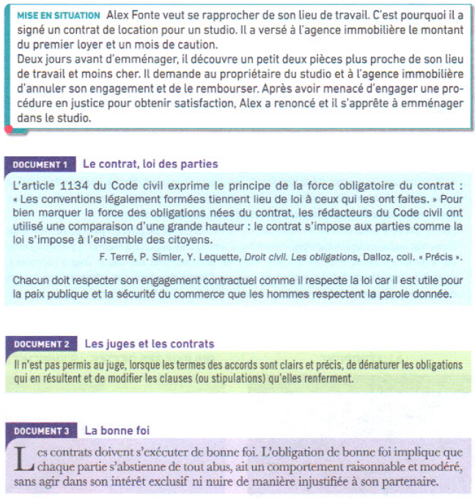

- À quelle obligation Alex est-il tenu ? Justifiez cette obligation.
Payer, obligation de faire, elle résulte du contrat qu’il a signé.
- Quelle aurait été la position du juge si Alex avait engagé une action en justice contre le propriétaire du studio et l’agence ? Justifiez.
Le juge doit appliquer le contrat comme il doit appliquer la loi, Alex ne pourrait donc pas obtenir un remboursement
- Comment se manifestera la bonne foi dans l’exécution du contrat de bail par le propriétaire d’Alex ?
Le propriétaire devra donc mettre le studio à la disposition d’Alex en adoptant un comportement raisonnable et modéré, évitant de nuire au locataire.

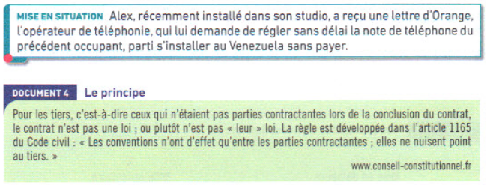
- Quelles sont les parties au contrat de téléphonie ? Qui est le tiers ?
Les parties au contrat sont l’opérateur et l’occupant précédent du studio. Le tiers est Alex.
- Alex doit-il exécuter le contrat de son prédécesseur ?
non

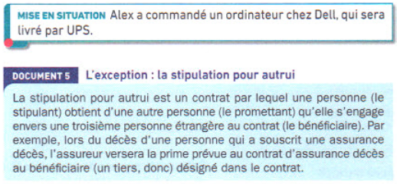

- Montrez que la livraison constitue ici une exception à l’effet relatif du contrat.
UPS s’est engagé envers Dell à livrer un ordinateur. Les deux contractants sont donc UPS et Dell. Mais la livraison se fait au profit d’Alex, un tiers au contrat. Il y a donc ici exception à l’effet relatif du contrat puisque le bénéficiaire n’est pas partie au contrat

- L’exécution forcée en nature

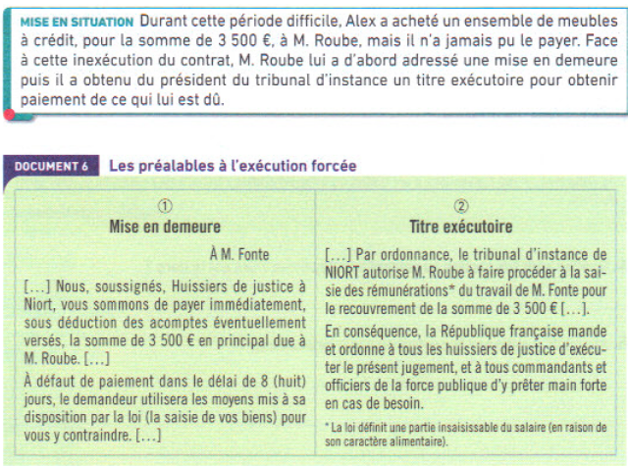


- De quels moyens de contrainte M. Roube dispose-t-il pour obtenir le paiement de ce qui lui est dû ?
Le créancier peut agir pour faire saisir les biens ou les revenus du débiteur défaillant et se payer sur ces biens ou ces revenus (en vertu de principe de l’effet obligatoire des contrats)
- M. Roube pouvait-il se faire justice lui-même ? Quelle procédure a-t-il respectée ?
Nul ne peut se faire justice soi meme

- L’exécution forcée par équivalent
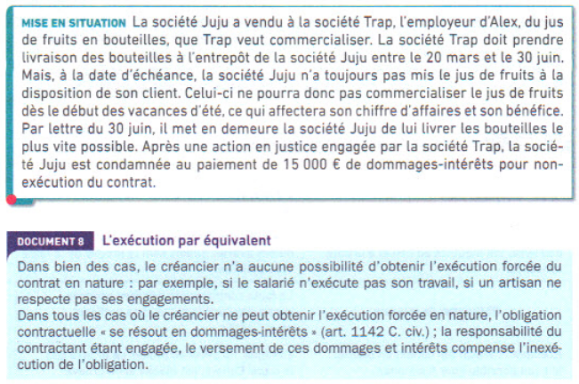
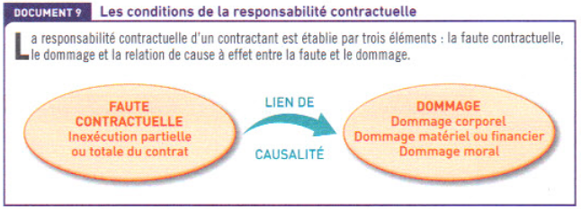
- Quelle faute contractuelle la société Juju a-t-elle commise et quel dommage la société Trap a-t-elle subi ?
Faute contractuelle manque à gagner
- Le lien de causalité est-il avéré dans l’affaire de la société Trap ? Justifiez.
Manque à gagner pour la société Trap.

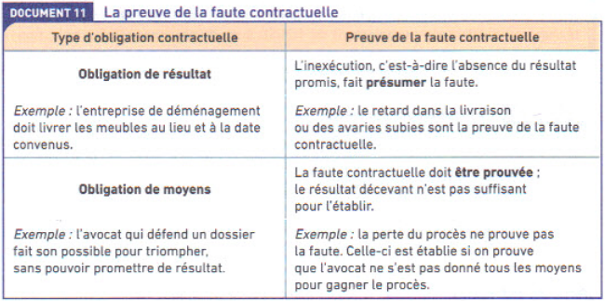
- À l’aide du document 11, complétez le tableau ci-dessous.
 | Obligations | Types d’obligations | Preuve à apporter par le cocontractant
Compagnie charter
Médecins
- À quel type d’obligations la société Juju était-elle tenue par le contrat signé avec la société Trap ?
- Comment la société Trap a-t-elle prouvé la faute de la société Juju ?
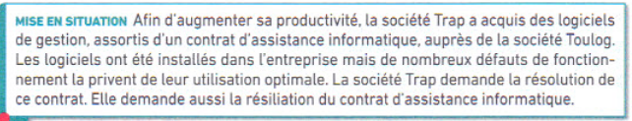
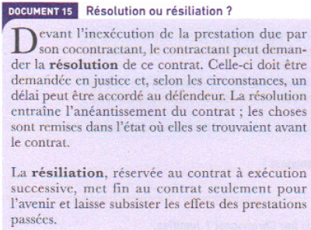
- Comment la société Trap justifie-t-elle ses demandes ?
Montrez la différence entre les modalités d’annulation du contrat de fourniture des logiciels et celles du contrat d’assistance.

